PENERAPAN METODE REGRESI LINIER DALAM PERAMALAN KUAT TEKAN DAN KUAT TARIK LENTUR CAMPURAN BETON DENGAN PENAMBAHAN POTONGAN RANTING BAMBU

Wartini²³
Email Korespondensi: wartini1964@gmail.com
Abstrak: Beton merupakan elemen yang kuat dalam tekan tetapi mempunyai kuat tarik yang rendah. Penambahan serat merupakan salah satu alternatif untuk mengatasi kelemahan tersebut. Serat bambu adalah serat alami yang mudah didapat dan pertumbuhannya relatif cepat. Tujuan penelitian ini untuk mengkaji peningkatan kuat tekan dan kuat tarik beton akibat penambahan serat bambu. Penelitian berupa studi eksperimental dengan membuat benda uji silinder berdiameter 150 mm dan tinggi 300 mm. Kadar serat yang digunakan adalah ranting bambu dengan panjang ± 2 cm diameter ± 2-5 mm dengan persentase 0,3% , 0,4% , 0,5% dari berat beton normal. Beton tanpa serat juga dibuat sebagai pembanding. Hasil penelitian penambahan serat menaikkan kuat tekan, tetapi tidak signifikan, yaitu beton campuran 0,3 % naik sebesar 1,625 %, beton campuran 0,4 % naik sebesar 6,31 %, beton campuran 0,5 % naik sebesar 10,58 % dari beton normal, dengan persamaan regresi liniernya Y’ = 22,355 + 4,45X, dan kuat tarik lentur beton normal pada umur 28 hari adalah 22,64 MPa, beton campuran 0,3 % naik sebesar 12,73 %, beton campuran 0,4 % naik sebesar 35,24 %, beton campuran 0,5 % naik sebesar 89,94 % dari beton normal, dengan persamaan regresi liniernya Y’ = 2,29 + 3,97X
Kata kunci: beton, serat bambu, kuat tekan, kuat tarik lentur

Abstract: Concrete is a strong element in compression but has low tensile strength. The addition of fiber is one alternative to overcome these shortcomings. Bamboo fiber is a natural fiber that is easy to obtain and bamboo grows relatively quickly. The study aims to examine the increase in compressive strength and tensile strength of concrete due to the addition of bamboo fiber. The study is in the form of an experimental study by making cylindrical test objects with a diameter of 150 mm and a height of 300 mm. The fiber content used is bamboo twigs with a length of ± 2 cm, a diameter of ± 2-5 mm with a percentage of 0.3%, 0.4%, 0.5% of the weight of normal concrete. Concrete without fiber is also made as a comparison. The results of the study of the addition of fibers increased the compressive strength, but not significantly, namely 0.3% mixed concrete increased by 1.625%, 0.4% mixed concrete increased by 6.31%, 0.5% mixed concrete increased by 10.58% from normal concrete, with the linear regression equation Y’ = 22,355 + 4,45X and the flexural tensile strength of normal concrete at the age of 28 days was 22.64 MPa, 0.3% mixed concrete increased by 12.73%, 0.4% mixed concrete increased by 35.24%, 0.5% mixed concrete increased by 89.94% from normal concrete, with the linear regression equation Y' = 2,29 + 3,97X
Keywords: concrete, bamboo fiber, compressive strength, flexural tensile strength

²³ Dosen Program Studi Teknik Sipil, Fakultas Teknik, Universitas Tridinanti.

PENDAHULUAN

Beton merupakan salah satu material penting dari sebuah bangunan. Pada dasarnya beton terbentuk dari dua bagian utama yaitu pasta semen dan agregat. Pasta semen terdiri dari semen Portland dan air. Sedangkan agregat terdiri dari agregat kasar (Batu pecah), agregat halus (Pasir). Beton banyak digunakan karena keunggulan-keunggulannya antara lain kuat tekan beton mutu tinggi. Beton merupakan material yang kuat dalam kondisi tekan dan lemah dalam kondisi tarik, merupakan elemen yang paling banyak digunakan dalam bangunan karena bahannya yang mudah didapat namun harganya cukup tinggi.
Selain kelebihannya, beton memiliki kelemahan yang dapat membatasi penggunaannya. Beton merupakan bahan yang bersifat getas dengan kekuatan tarik hanya sebesar + 10% dari kekuatan tekannya. Karena itu beton membutuhkan perlakuan khusus untuk meningkatkan kekuatan tariknya. Berbagai usaha telah diteliti, diantaranya penggunaan serat mikro sebagai campuran dalam campuran beton. Menurut ACI (American Concrete Institute) Committee 544 (1988), beberapa penelitian mengindikasikan bahwa fiber/serat dapat meningkatkan kapasitas geser (tarik diagonal) balok beton atau mortar. Penggunaan serat memperlihatkan beberapa keuntungan potensial bila digunakan untuk tambahan atau sebagai pengganti sengkang, yaitu: (1) serat didistribusi secara random dengan jarak lebih rapat; (2) kuat tarik retak pertama dan kuat tarik ultimit meningkat; (3) kuat geser meningkat.
Serat untuk campuran beton dibedakan menjadi empat jenis, yaitu: serat metal, serat polymeric, serat mineral, dan serat alam. Serat alam banyak dan mudah didapat tanpa perlakuan khusus. Berbagai penelitian tentang penggunaan serat alam juga telah banyak dilakukan. Penelitian penggunaan serat bambu dilakukan untuk melengkapi penelitian yang lain, yaitu menjajaki kemungkinan penggunaannya, mengingat bambu mudah tumbuh di negara kita.
Untuk itu dilakuan penelitian mengenai komposisi campuran beton dengan penambahan bahan bambu sebagai serat dengan membandingkan perencanaan komposisi campuran beton normal dengan campuran beton yang di tambah bahan bambu potong sebagai campuran sehingga diperoleh data yang menunjukkan peningkatan atau penurunan nilai kuat tekan dan kuat tarik beton tersebut jika dibandingkan dengan beton normal.

TINJAUAN PUSTAKA

Bahan Tambah Beton ( Bambu )
Beton serat adalah beton yang cara pembuatannya ditambah serat. Tujuannya adalah untuk meningkatkan kekuatan tarik beton, sehingga beton tahan terhadap gaya tarik akibat cuaca, iklim dan temperatur. Jenis serat yang dapat digunakan dalam beton serat dapat berupa serat alam atau serat buatan.
- Serat Alam, umumnya terbuat dari tumbuh-tumbuhan, misalnya ijuk, serabut kelapa, dan lain-lain.
- Serat Buatan, umumnya terbuat dari senyawa-senyawa polimer yang mempunyai ketahanan yang tinggi terhadap pengaruh cuaca, contohnya polypropilene, polyetilene dan lain-lain.
Penggunaan beton serat digunakan pada konstruksi yang mempunyai permukaan luas dimana temperatur, oksidasi dan penguapan mempunyai pengaruh yang besar terhadap besarnya susut muai. Dalam penelitian ini dipakai jenis serat alami, yaitu serat ranting bambu apus. Secara biofisik, pohon bambu menghasilkan selulosa per ha 2 – 6 kali lebih besar dari pohon kayu pinus.
Tabel 1. Persentase komponen yang terkandung dalam batang bambu
Komponen | Kandungan %
Selulosa | 42,4 – 53,6
Lignin | 19,8 – 26,6
Pentosan | 1,24 – 3,77
Zat ektraktif | 4,5 – 9,9
Air | 15 – 20
Abu | 1,24 – 3,77
SiO₂ | 0,10 – 1,78
Sumber: Widya 2006

Sifat mekanis bambu, meliputi regangan batas, tegangan batas lentur, dan modulus elastisitas. Jenis bambu adalah bambu apus, bambu temen atau bambu Gombong, dan bambu petung. Pada penelitian ini dipakai jenis bambu apus.

Tabel 2. Nilai kuat tarik bambu (Mpa)
- Dengan buku
Jenis | Min | Maks | Rerata
Bambu apus | 2,57 | 14,65 | 7,10

- Tanpa buku
Jenis | Min | Maks | Rerata
Bambu apus | 7,16 | 11,73 | 8,89
Sumber: Mudji Mahardiman, 1999

Rumus Pengolahan Data Hasil Uji

(1)Kuat Tekan Beton
Rumus kuat tekan beton benda uji
fc = …...................................( 1)
Keterangan:
fc = Kuat tekan beton masing benda
uji (Mpa)
P = Berat beban maksimum (kN)
A = Luas penampang benda uji (cm²)

Rumus kuat tekan beton rata-rata
= ……............( 2 )
Keterangan:
= kuat tekan beton rata-rata (Mpa)
- = jumlah kuat tekan beton
benda uji (Mpa)
N = jumlah benda uji.
(2) Kuat Tarik Lentur Beton
Kuat tarik lentur dapat dihitung dengan rumus:
Flt = 3PL/2bd² .................(3)
Keterangan:
Flt = kuat tarik lentur (Mpa)
P = beban maksimum yang mengakibatkan keruntuhan balok uji (Newton)
L = panjang bentang diantara kedua blok tumpuan (mm)
b = lebar balok rata-rata pada penampang runtuh (mm)
d = tinggi balok rata-rata pada penampang runtuh (mm)

Persamaan garis regresi linier sederhana:
Y’ = a + bX
Keterangan:

.............(4)

METODE PENELITIAN

Metode yang dilakukan menggunakan metode penelitian eksperimental. Waktu penelitian lebih kurang delapan bulan, dilaksanakan di
Laboratorium PT INDO BETON dan laboratorium PT. SUCOFINDO. Pengujian material, pengadukan, pembuatan campuran beton dan uji kuat tekan di lakukan di laboratorium PT INDO BETON sedangkan kuat tarik lentur di lakukan di laboratorium PT. SUCOFINDO.

Diagram alir penelitian dapat dilihat pada gambar 1.

Studi Pustaka
Pengumpulan data
Data Primer
-Analisis agregat halus
-Analisis agregat kasar
-Berat jenis dan
penyerapan air
-Kadar Air
-Kadar Lumpur
Desain Job Mix
Pengujian
Analisis data
Kesimpulan
Mulai
Selesai
Gambar 1. Diagram Alir Penelitian

HASIL DAN PEMBAHASAN

Kebutuhan bahan
Sampel yang dibuat adalah beton keras dengan perbandingan komposisi campuran yang didapat sebelumnya dari hasil mix design beton normal mutu sedang yaitufc’ 22,5 Mpa, jenis bambu menggunakan bambu apus, kemudian ditambahkan dengan bahan dengan potongan batang ranting bambu tersebut sebagai berikut :
- Penambahan potongan ranting bambu panjang 2 cm dengan komposisi persentase 0,3 % dari berat beton dari mix desain beton normal.
- Penambahan potongan ranting bambu panjang 2 cm dengan komposisi persentase 0,4 % dari berat beton dari mix desain beton normal.
- Penambahan potongan ranting bambu panjang 2 cm dengan komposisi persentase 0,5 % dari berat beton dari mix desain beton normal.

Beton mutu normal dibuat terlebih dahulu dengan menggunakan cetakan silinder ukuran 150mm x300 mm yang di uji pada umur 3, 7,14 dan 28hari. Benda uji beton campuran potongan ranting bambu diuji kuat tekan pada umur 28 hari. Untuk kuat tarik dengan cetakan balok ber ukuran 150x150x600 yang diuji pada umur 28 hari.

Kuat tekan beton
Pengujian kuat tekan ini menggunakan sampel silinder beton dengan ukuran 150mm x 300mm yang dilakukan pada umur 3 hari, 7 hari, 14 hari, 21 hari dan 28 hari untuk beton normal, dan variasi penambahan potongan serat bambu 0,3%, 0,4%, 0,5% pada umur 28 hari. Berikut ini tabel kuat tekan beton rata-rata:
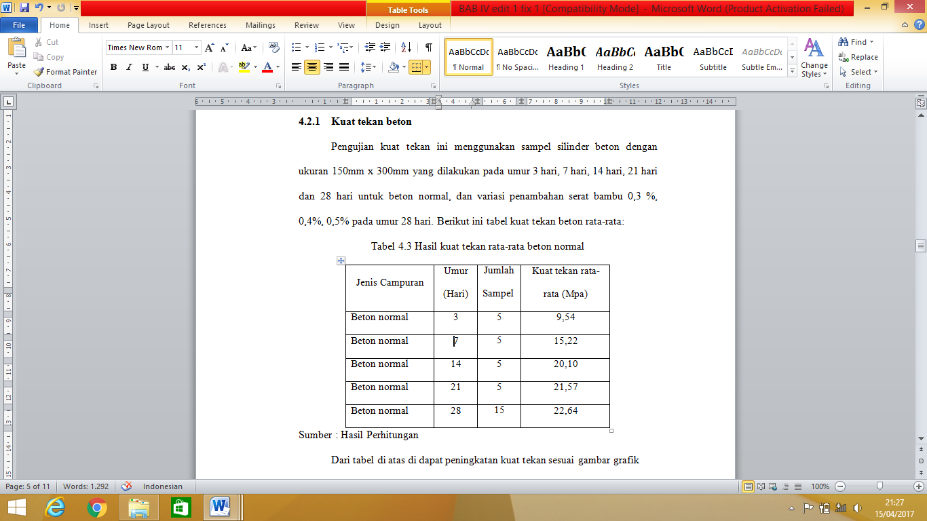
Tabel 3 Kuat tekan rata-rata beton normal

Dari tabel di atas di dapat peningkatan kuat tekan sesuai gambar grafik di bawah ini:
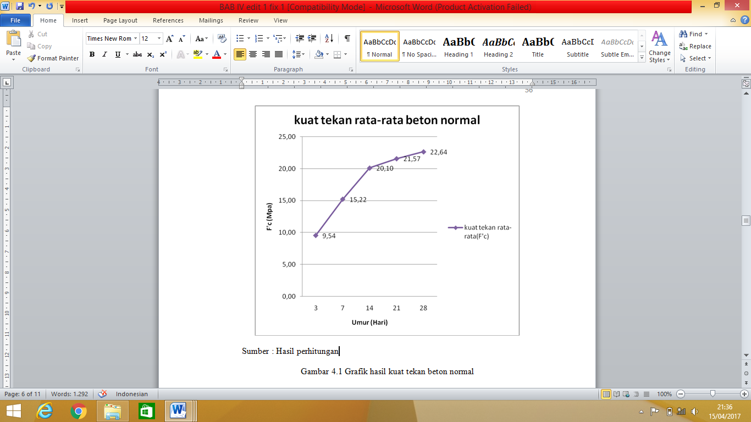

Gambar 2 Grafik kuat tekan rata-rata beton normal
Pada beton normal umur 3 hari kuat tekan rata-ratanya sebesar 9,54 Mpa , untuk umur 7 hari kuat tekan meningkat menjadi 15,22 Mpa ,untuk umur 21 hari kuat tekan meningkat menjadi 21,54 Mpa dan untuk umur 28 hari kuat tekannya 22,64 Mpa melebihi kuat tekan yang direncanakan sebesar 22,5 Mpa.
Tabel 4 Kuat tekan rata-rata campuran beton
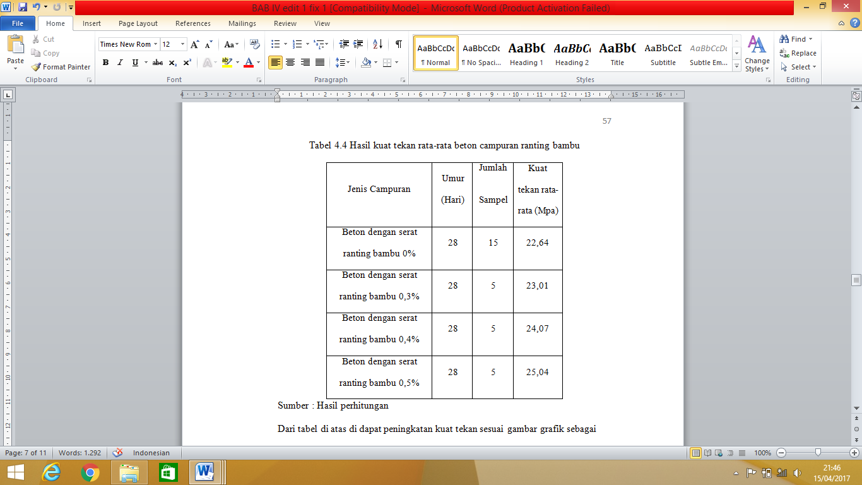

Dari tabel di atas di dapat peningkatan kuat tekan sesuai gambar grafik di bawah ini:
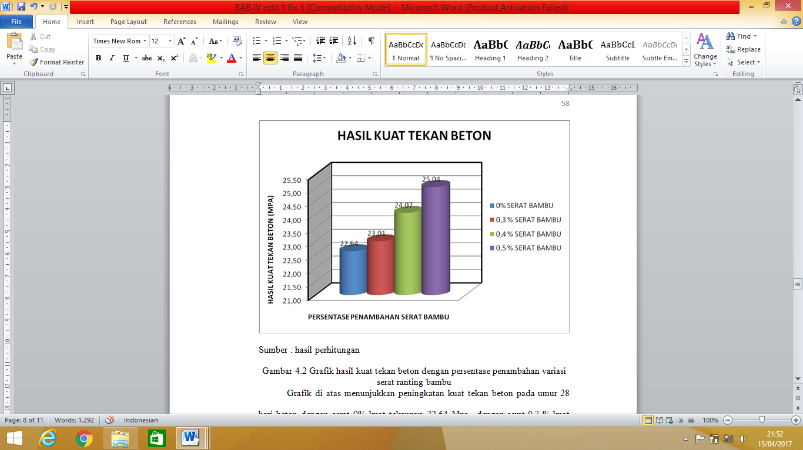

Gambar 3. Grafik kuat tekan rata-rata beton campuran

Grafik di atas menunjukkan peningkatan kuat tekan beton pada umur 28 hari beton dengan serat 0% kuat tekannya 22,64 Mpa , dengan serat 0,3% kuat tekannya 23,01 Mpa, dengan serat 0,4 % kuat tekannya 24,07 Mpa, dengan serat 0,5 % kuat tekannya 25,04 Mpa. Persentase peningkatan kekuatan beton campur terhadap beton normal sebagai berikut :
- Beton dengan serat potongan ranting bambu 0,3 %.
Selisih kekuatan = 23,01-22,64
= 0,36 Mpa
Persentase =$\frac{0,36}{22,64}x100\%$
= 1,625 %
- Beton dengan serat potongan ranting bambu 0,4 %.
Selisih kekuatan = 24,07-22,64
= 1,43 Mpa
Persentase = $\frac{1,43}{22,64}x100\%$
= 6,31 %
- Beton dengan serat potongan ranting bambu 0,5 %.
Selisih kekuatan = 25,04-22,64
= 2,4 Mpa
Persentase = $\frac{2,4}{22,64}x100\%$
= 10,58 %

Dari tabel di atas dapat dibuat persamaan garis regresi untuk perbandingan kuat tekan antara beton normal dengan penambahan potongan ranting bambu adalah Y’ = 22,355 + 4,45X.

Kuat tarik lentur
Pengujian kuat tarik lentur ini menggunakan sampel balok beton dengan ukuran 150mm x 150mm x 300mm. Variasi penambahan serat potongan ranting bambu 0,3 %, 0,4%, 0,5% pengujian pada umur 28 hari
Tabel 5. Hasil kuat tarik lentur beton
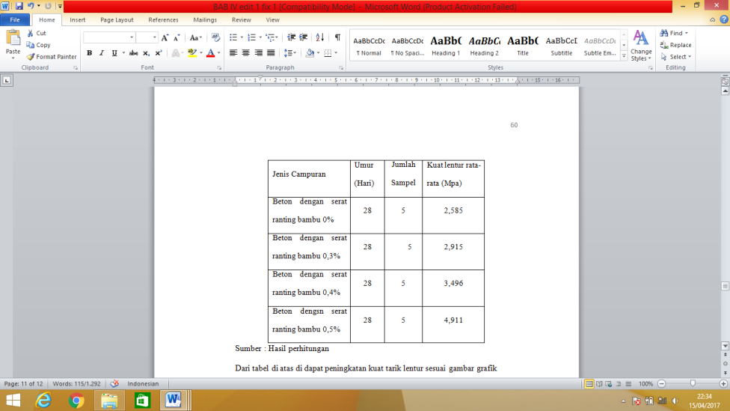

Dari tabel di atas di dapat peningkatan kuat tarik lentur sesuai gambar grafik di bawah ini:

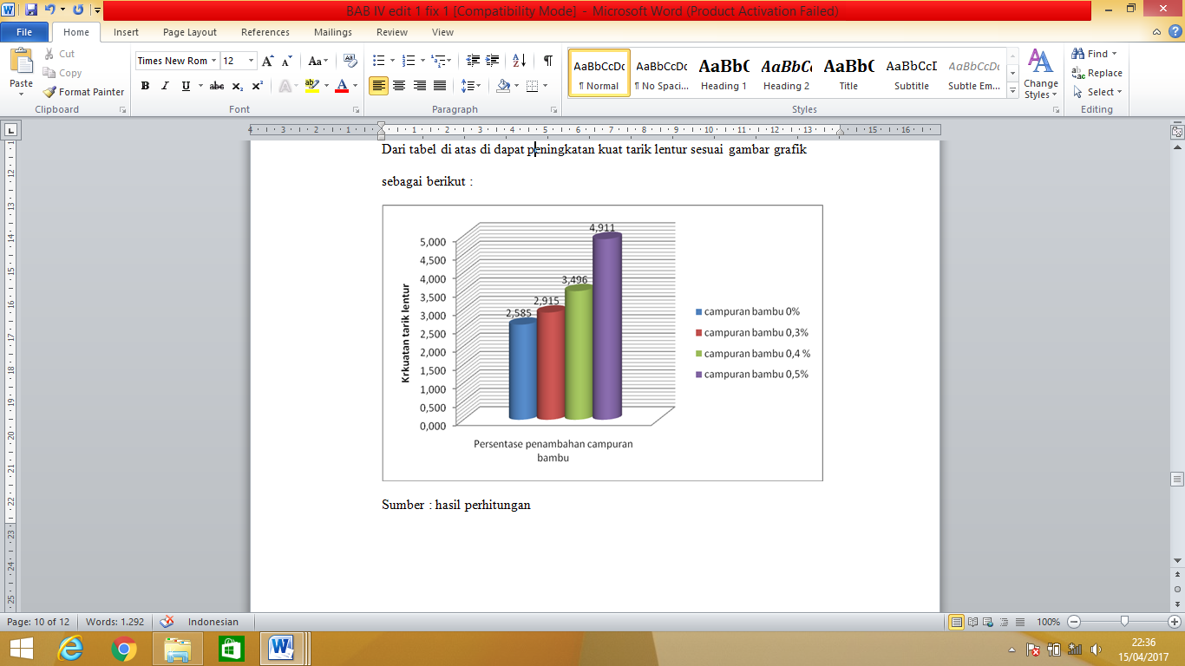

Gambar 4 Grafik kuat tarik lentur beton campuran

Hasil kuat tarik lentur beton dengan serat ranting bambu 0 % sebesar 2,585 Mpa, beton dengan serat ranting bambu 0,3 % sebesar 2,915 Mpa , beton dengan serat ranting bambu 0,4% sebesar 3,496 dan beton dengan serat ranting bambu 0,5 % sebesar 4,911 Mpa. Persentase peningkatan kekuatan beton campur terhadap beton normal sebagai berikut :
- Beton dengan serat potongan ranting bambu 0,3 %
Selisih kekuatan =
2,915-2,585= 0,329 Mpa
Persentase =
$\frac{0,329}{2,585}x100\%$= 12,73 %
- Beton dengan serat potongan ranting bambu 0,4 %
Selisih kekuatan =
3,496-2,585= 0,911 Mpa
Persentase =
$\frac{0,911}{2,585}x100\%$= 35,24 %
- Beton dengan serat potongan ranting bambu 0,5 %
Selisih kekuatan =
4,911-2,585= 2,325 Mpa
Persentase =
$\frac{2,325}{2,585}x100\%$= 89,94 %

Dari tabel di atas dapat dibuat persamaan garis regresi untuk perbandingan kuat tarik lentur campuran beton dengan penambahan potongan ranting bambu adalah Y’ = 2,29 + 3,97X.

SIMPULAN

Penambahan serat menaikkan kuat tekan, tetapi tidak signifikan, yaitu beton campuran 0,3 % naik sebesar 1,625 % dari beton normal, beton campuran 0,4 % naik sebesar 6,31 % dari beton normal, beton campuran 0,5 % naik sebesar 10,58 % dari beton normal. Kuat tarik lentur beton normal pada umur 28 hari adalah 22,64 MPa, beton campuran 0,3 % naik sebesar 12,73 % dari beton normal, beton campuran 0,4 % naik sebesar 35,24 % dari beton normal, beton campuran 0,5 % naik sebesar 89,94 % dari beton normal.

DAFTAR PUSTAKA

ACI Committee 318, (1995), Building Code Requirement for Concrete (ACI 319-95) and Commentary (ACI 318R-95), American Concrete Institute, Detroit.

ASTM, (1993), “Concrete and Aggregates”, Annual Book of ASTM Standards vol. 04.02, American Society for Testing and Materials, Philadelphia.

Departemen Pekerjaan Umum, (1993), Tata Cara Rencana Pembuatan Campuran Beton Ringan dengan Agregat Ringan (SK SIN T-09- 1993-03), Yayasan Lembaga Penyelidikan Masalah Bangunan, Bandung.

SK SNI T-15-1990-03. (1990), Pembuatan Benda Uji, Badan Standarisasi Nasional, Jakarta.

SNI 03-0691-1996. Bata Beton (Paving Block), Badan Standarisasi Nasional, Jakarta.

SNI 03-1971-1990. Metode Pengujian Kadar Air Agregat, Badan Standarisasi Nasional, Jakarta.

SNI 03-1972-1990. Metode Pengujian Slump, Badan Standarisasi Nasional, Jakarta.

SNI 03-1974-1990. Pengujian Kuat Tekan Beton, Badan Standarisasi Nasional, Jakarta.

SNI 15-7064-2004. Semen Portland Komposit, Badan Standarisasi Nasional, Jakarta.

Tjokrodimuljo, K., (1996), Teknologi Beton, Nafiri, Yogyakarta.

